Fluides en mouvement

I – Débit volumique – débit massique

Les notions décrites ci-dessous concernent les fluides c’est à dire les ……………………….. et les ………………….. .
- Le débit (volumique) Q en m³/s
Compléter en utilisant les unités :
$$Q=\frac{…}{…}$$ | …………………………………............................................................................  …………………………………............................................................................

- Le débit massique Q_{m} en kg/s
Compléter en utilisant les unités :
$$Q_{m}=\frac{…}{…}$$ | …………………………………............................................................................  …………………………………............................................................................
- Exemples
Une pompe de chantier aspire 2520 L d’eau en 6 min.
- Calculer son débit en m³/s
……………………………………………………………………………………............................................................................
……………………………………………………………………………………............................................................................
- Calculer son débit massique en kg/s
……………………………………………………………………………………............................................................................
……………………………………………………………………………………............................................................................
- Elle aspire maintenant de l’eau de mer ($ρ=1025 kg/m^{3}$)
……………………………………………………………………………………............................................................................
……………………………………………………………………………………............................................................................
- Relation entre Q_{m} et Q
Un liquide est incompressible, dans ce cas, on peut relier Q_{m} et Q (on peut s’inspirer de l’exercice précédent)
……………………………………………………………………………….…………............................................................................
……………………………………………………………………………….…………............................................................................
……………………………………………………………………………….…………............................................................................
……………………………………………………………………………….…………............................................................................
……………………………………………………………………………….…………............................................................................
……………………………………………………………………………….…………............................................................................

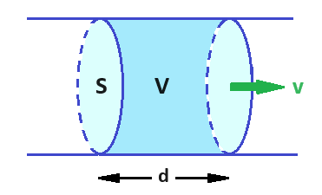

II – vitesse d’écoulement

Nous allons relier Q et la vitesse d’écoulement v
Compléter en utilisant d
$$V= _________ × _________$$
Remplacer dans la formule $Q=\frac{V}{∆t}$ ci-dessus et faire apparaître la vitesse v
……………………………………………………………………………………………………………………………………………………..……………………………..
……………………………………………………………………………………………………………………………………………………..……………………………..
……………………………………………………………………………………………………………………………………………………..……………………………..
……………………………………………………………………………………………………………………………………………………..……………………………..
……………………………………………………………………………………………………………………………………………………..……………………………..

$$Q=$$ | ………............................................................................  ………............................................................................

III – conservation du débit
- Ecoulement permanent
Un écoulement est permanent si ……………………………………………………………………………………………………………………………..
………………………………………………………………………………………………………………………………………………………………………………….
- Débits en cas d’écoulement permanent
Lorsqu’un écoulement est permanent, ……………….. est donc le même en tout point d’une canalisation. Si de plus le fluide est incompressible (…………………………………) alors …………………………………………………………………………………..

- Exemples et conséquences
les écoulements ci-dessous sont permanents

Cas N°1 : le diamètre du tuyau augmente
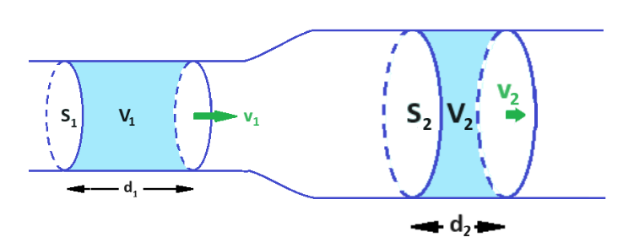
Compléter :
Q₁ = ……………………………………
Q₂ = ……………………………………
or c’est un écoulement permanent donc :
……………………………………………………………………………………
Exprimer maintenant la vitesse v₂ en fonction de v₁, S₁ et S₂
…………………………………………………………………………………………………………………………………………………………………………………
…………………………………………………………………………………………………………………………………………………………………………………
…………………………………………………………………………………………………………………………………………………………………………………
Conclusion : par rapport à v₁, v₂ est
…………………………………………………………………………………………………………………………………………………………………………………
…………………………………………………………………………………………………………………………………………………………………………………
…………………………………………………………………………………………………………………………………………………………………………………
…………………………………………………………………………………………………………………………………………………………………………………

Cas N°2 : le diamètre du tuyau diminue
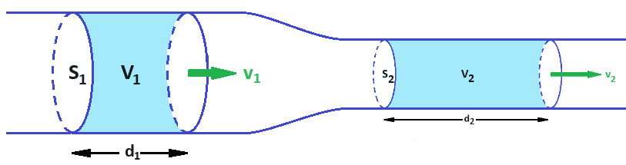
Compléter :
Q₁ = ……………………………………
Q₂ = ……………………………………
or c’est un écoulement permanent donc :
……………………………………………………………………………………
Exprimer maintenant la vitesse v₂ en fonction de v₁, S₁ et S₂
…………………………………………………………………………………………………………………………………………………………………………………
…………………………………………………………………………………………………………………………………………………………………………………
…………………………………………………………………………………………………………………………………………………………………………………
Conclusion : par rapport à v₁, v₂ est
…………………………………………………………………………………………………………………………………………………………………………………
…………………………………………………………………………………………………………………………………………………………………………………
…………………………………………………………………………………………………………………………………………………………………………………
…………………………………………………………………………………………………………………………………………………………………………………

